Пилот распознавания видов на инфраструктуре Yandex Cloud

Выбор целевой модели:

1 Модели распознавания
Модель | Что собой представляет | Релевантность для нас
BirdNET (Cornell Lab) | Open-source, 6000+ видов птиц, проверена в полевых условиях | основной кандидат на классификатор pilot
Google Perch 2 (2025) | Новое поколение моделей Google для биоакустики, embeddings для retrieval | проверим как альтернативу BirdNET — может оказаться точнее на наших данных
YAMNet (наш v7) | Модель из исходного ФАВНа (5 классов антропогенных звуков) | используем для non-bird events; в pilot опционально

1.2 Платформенные референсы
- Ecopi LiveApp – близкий по формату референс для пилота: решение объединяет данные с фото- и аудиоловушек, сохраняет координаты и временные метки, позволяет управлять архивом наблюдений и работать с отдельными событиями. Для нас это полезный ориентир по логике пользовательского продукта: не просто модель распознавания, а интерфейс для хранения, просмотра и анализа данных с полевых устройств.
- Rainforest Connection / Guardian nodes – референс для более позднего расширения продукта в сторону мониторинга антропогенных событий. Решение использует устройства в лесу, сетевую передачу данных и edge-inference – то есть обработку части сигналов непосредственно на устройстве. Для текущего пилота этот сценарий не является приоритетом, но он показывает возможную траекторию развития: от распознавания видов на загруженных аудиофайлах к более оперативному выявлению звуков бензопил, выстрелов, моторов или человеческой активности.

1.3 Источники размеченных данных
Если качество распознавания на исходных записях Романа окажется недостаточным, пилот можно усилить за счет открытых размеченных биоакустических корпусов. Они могут использоваться как дополнительный источник примеров для настройки моделей, проверки результатов и сопоставления распознанных видов.
- xeno-canto – открытая библиотека записей голосов птиц с видовыми метками. Может использоваться как дополнительный источник размеченных аудиофрагментов для проверки и донастройки распознавания птиц.
- iNaturalist – платформа гражданской науки с наблюдениями видов, включая медиафайлы, географические координаты и таксономические метки. Полезна как источник дополнительных наблюдений и контекстной информации по видам и территориям.
- eBird – научно ориентированная база орнитологических наблюдений, которую можно использовать как референс для проверки видового состава и сопоставления результатов распознавания с известными наблюдениями по территории.

2. Пилот с Yandex Cloud

2.1 Цель
2.1. Цель пилота
Цель пилота – подтвердить, что облачный контур ФАВН на инфраструктуре Yandex Cloud способен обрабатывать сырые WAV-записи с пассивных аудиоловушек и формировать прикладной CSV-отчет по обнаруженным видам.
По итогам пилота команда должна получить рабочий прототип: загрузка аудиофайла, обработка записи, выделение значимых звуковых фрагментов, классификация и выдача результата в формате, пригодном для дальнейшего анализа. Пилот также должен дать основу для оценки масштабирования решения и принятия решения о дальнейшем развитии сотрудничества.

2.2. Скоуп пилота
В пилот входит:
- Двухэтапный контур обработки аудио.
На первом этапе система выделяет значимые звуковые события с помощью собственной модели – autoencoder или акустического ViT. На втором этапе отобранные фрагменты классифицируются одной из моделей распознавания: BirdNET, Perch 2 или YAMNet. Основная модель классификации будет выбрана по итогам тестирования внутри пилота.
- Веб-эндпоинт для запуска обработки.
Пользователь передает ссылку на конкретный WAV-файл и координаты аудиоловушки. В ответ система возвращает ссылку на CSV-отчет с результатами обработки.
- CSV-отчет в согласованном формате.
Для каждого обнаруженного события фиксируются: трек, секунда начала, длительность, предполагаемый вид и вероятность распознавания.
- Хранение данных в Yandex Object Storage.
На время пилота в Object Storage хранятся исходные аудиофайлы, промежуточные артефакты обработки и итоговые результаты.
- Базовый дашборд в DataLens.
Дашборд используется для первичной визуализации результатов: по времени, координатам аудиоловушек и распознанным видам.
- Базовое логирование и мониторинг.
В пилоте предусматриваются логи основных этапов обработки и базовый мониторинг работы облачного контура.

2.3 Архитектура пайплайна

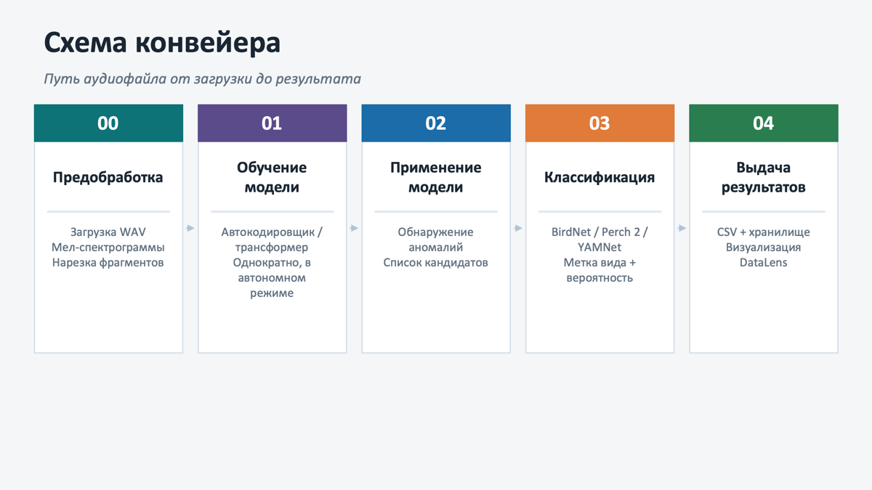
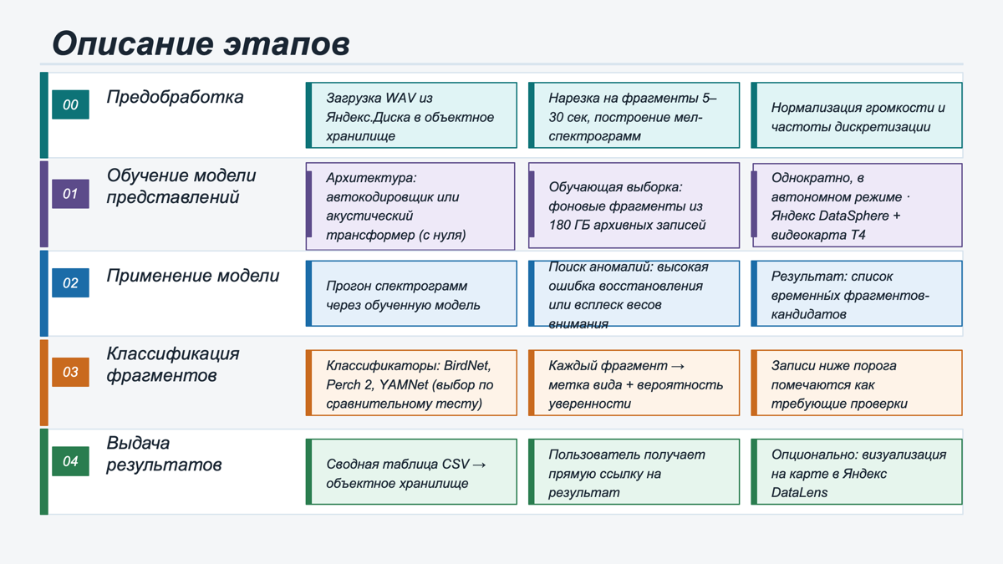

2.4 Обоснование этапов
- Сырые записи с пассивных аудиоловушек обычно состоят из длительных фрагментов фонового шума, тишины и повторяющихся природных звуков. Значимые события – например, голос птицы или животного занимают лишь небольшую часть записи. Поэтому прямой прогон всего аудиофайла через BirdNET или другой классификатор был бы неэффективным: система тратила бы вычислительные ресурсы на участки, где полезного сигнала нет или он минимален.
- В предлагаемой архитектуре сначала выделяются потенциально значимые звуковые фрагменты. Для этого используются методы акустического анализа – например RMS и spectral flux – либо обучаемая модель представлений, например autoencoder или акустический ViT. Их задача – отделить обычный акустический фон конкретной территории от событий, которые требуют дальнейшей классификации.
- После этого классификатор – например BirdNET, Perch 2 или YAMNet – применяется уже не ко всей записи целиком, а только к отобранным фрагментам. Это снижает вычислительную стоимость, ускоряет обработку и уменьшает количество нерелевантных результатов.
- Дополнительное преимущество такой архитектуры – гибкость. Если в ходе пилота окажется, что BirdNET недостаточно хорошо работает на конкретных данных, классификатор можно заменить или дополнить другой моделью без перестройки всего pipeline. Общая логика остается прежней: загрузка аудио, выделение значимых событий, классификация, агрегация результатов и выдача CSV-отчета.

2.5. Потенциальные результаты пилота
К концу двухмесячного пилота заказчик получает:
- Работающий веб-эндпоинт на инфраструктуре Yandex Cloud – пользователь передает ссылку на WAV-файл и координаты аудиоловушки, система возвращает ссылку на результат обработки.
- CSV-отчеты по обработанным аудиофайлам – в согласованном формате: трек, секунда начала события, длительность, предполагаемый вид, вероятность распознавания.
- Базовый дашборд в DataLens – визуализация результатов по координатам, времени и распознанным видам.
- Документацию по контуру обработки – описание архитектуры, основных этапов обработки аудио и инструкция по передаче решения команде Сергея.
- Предварительную оценку масштабирования до 10 ТБ данных – ориентир объема к концу летнего сезона: какие сервисы могут стать узкими местами, какие ограничения появятся и какой порядок стоимости следует ожидать при росте объема данных.
- Кодовую базу пилота в git-репозитории – исходный код, необходимый для воспроизведения и дальнейшего развития решения.

2.6 Ориентировочные сроки
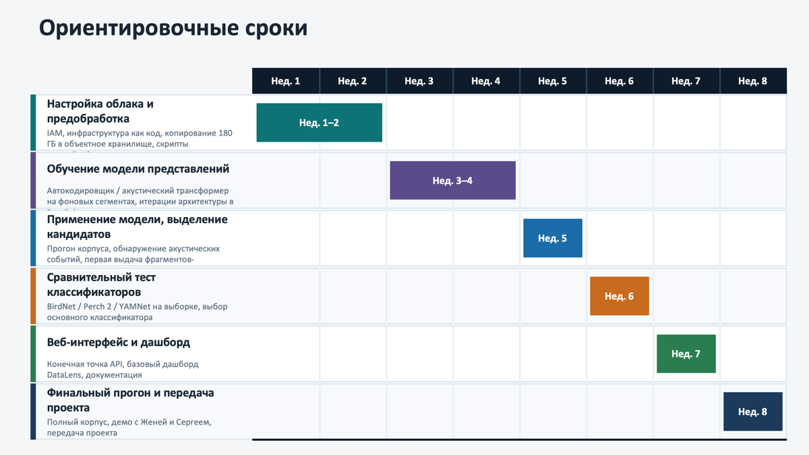

3. Смета облачных ресурсов

3.1 Целевые сервисы:
- Yandex Compute Cloud
- Виртуалки для API, обучения и воркеров.
- Datasphere
- Yandex Object Storage
- Хранение аудио.
- Yandex Container Registry
- Docker-образы.
- Yandex Managed Service for PostgreSQL
- Yandex Message Queue
- Yandex Cloud Logging
- Yandex Identity and Access Management (IAM),
- Yandex Certificate Manager

3.2 Допущения
Параметр | Значение
Объём входных данных | 180 ГБ + запас на повторные загрузки
Часов аудио (оценка) | 200–250 ч
Длительность пилота | 2 месяца
AE/ViT обучается с нуля | да
Сырое аудио хранится весь пилот | да

3.3 Сервисы Yandex Cloud в пилоте

Категория | Сервис Yandex Cloud | Ресурс / конфигурация | Расчетная логика | Цена за 2 месяца, руб.
API-сервер | Compute Cloud | 4 vCPU / 8 GB RAM, 24/7 на 2 месяца | Постоянный endpoint пилота: прием URL WAV-файла и координат ловушки, создание задачи, возврат ссылки на CSV | 18 000
Worker обработки аудио | Compute Cloud | 8 vCPU / 32 GB RAM, 650 часов | Препроцессинг, нарезка, спектрограммы, запуск BirdNET, агрегация; 650 часов закладывают 2–3 прогона и повторы | 15 000
Основной классификатор | BirdNET | готовая модель “из коробки” | Используется без отдельной оплаты облачного сервиса | 0
GPU-эксперименты и возможная донастройка | DataSphere GPU | T4 gt4.1, 180 GPU-часов | Тесты BirdNET / Perch / YAMNet, возможная донастройка; 180 × 168,48 руб./час | 30 000
CPU-эксперименты и анализ | DataSphere CPU | c1.8, 160 CPU-часов | Ноутбуки, анализ ошибок, подготовка сэмплов, проверка качества | 6 000
Хранение в DataSphere | DataSphere storage | 80 ГБ × 2 месяца | Артефакты Jobs, модели, временные датасеты | 2 100
База данных | Managed PostgreSQL | 2–4 vCPU / 8–16 GB RAM, 20–50 ГБ, 2 месяца | Статусы задач, метаданные, координаты, ссылки на результаты, backup | 18 000
Очередь задач | Message Queue | до 20 активных задач, до 1 млн запросов | Передача задач от API к worker-ам, статусы batch-обработки | 1 000
Хранение аудио и результатов | Object Storage | 500 ГБ × 2 месяца | 180 ГБ raw + спектрограммы + фрагменты + CSV + запас | 2 400
Операции Object Storage | Object Storage operations | до 300 тыс. PUT/GET/LIST | Чтение/запись большого числа фрагментов и отчетов | 1 000
Docker-образы | Container Registry | до 20 ГБ | Образы API, worker-ов, ML-окружений | 1 000
Логирование | Cloud Logging | расширенный объем логов | Логи API, worker-ов, ошибок обработки, статусов задач и прогонов | 4 000
Мониторинг | Cloud Monitoring | базовые метрики и алерты | Контроль API, worker-ов, очереди, ошибок pipeline | 2 000
Визуализация | DataLens | базовый dashboard, 2–3 пользователя | Визуализация по координатам, времени, видам, вероятности | 5 000
Публичный HTTPS-доступ | API Gateway | submit job, status check, download link | Endpoint для запуска обработки и проверки статуса | 1 000
Доступы и роли | IAM | сервисные аккаунты, роли | Управление доступами между компонентами | 0
Сертификаты | Certificate Manager | TLS-сертификат | Защищенный HTTPS-доступ | 500
Исходящий трафик | Egress | до 100–150 ГБ | Скачивание результатов, возможный выход за бесплатный лимит | 1 000
Расчетная база | 84 700
Технический резерв | все сервисы | фиксированный резерв | Повторные прогоны корпуса, дополнительные GPU/CPU-запуски, рост промежуточных артефактов, возможная донастройка модели | 35 000
Итого плановый бюджет | 119 700 руб.
Итого округленно | 120 000 руб.

